
RNED : RASSEMBLEMENT NATIONAL DES ÉTUDIANTS DIPLOMÉS
du 9 au 11 octobre 2024

ERRSA de la Colombie-Britannique reconnaît respectueusement que le Rassemblement national des étudiants diplômés se déroule sur le territoire traditionnel, ancestral et non cédé des peuples xwməθkwəy̓əm (Musqueam),
Skwxwú7mesh (Squamish), et
Səílwətaʔ/Selilwitulh (Tsleil- Waututh).



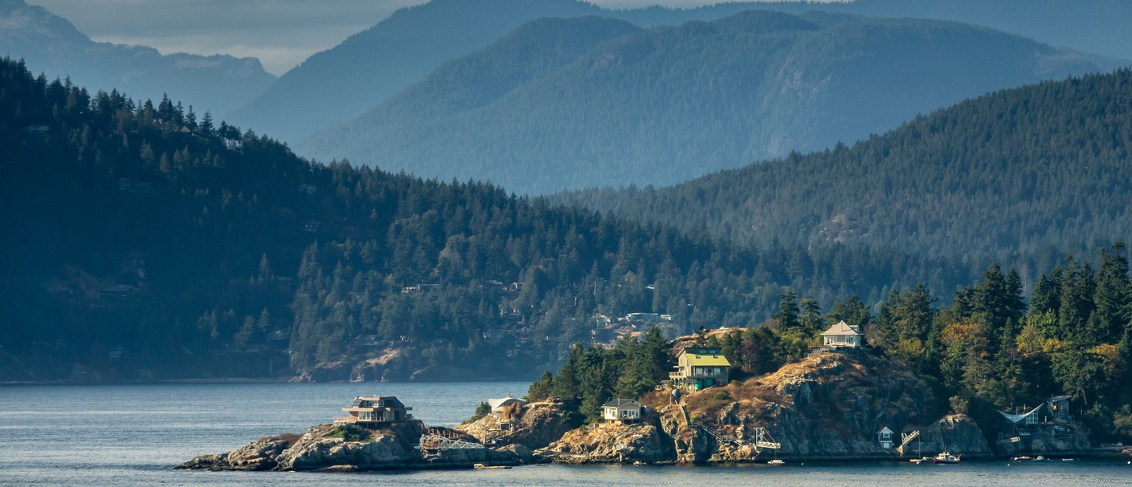
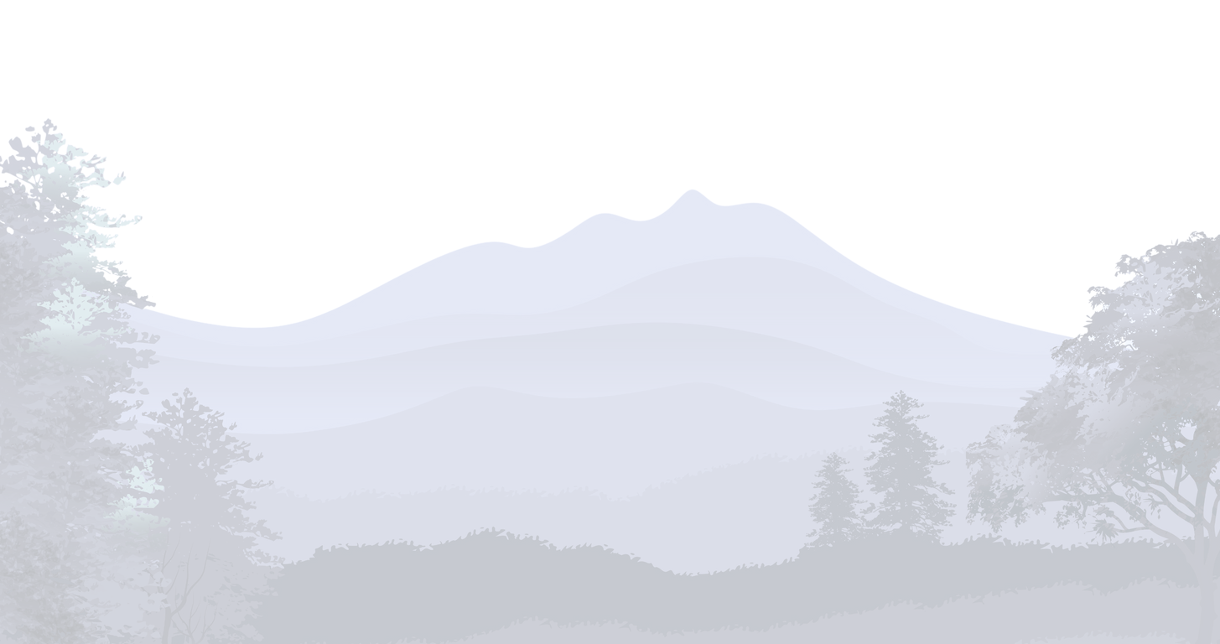
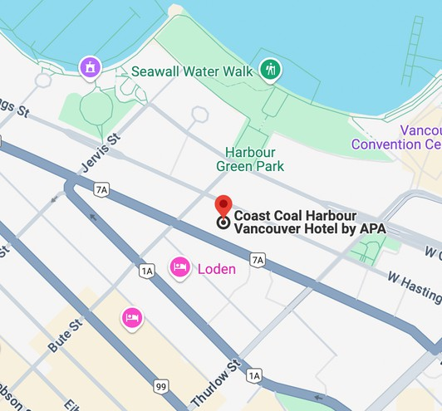

À PROPOS DE L'ÉVÉNEMENT ET DU LIEU
Conditions météo : Prévoyez une tenue adaptée à toutes les conditions météorologiques, notamment la pluie et le vent.
À propos du lieu : La région de Vancouver comprend trois zones physiographiques principales. Les montagnes (chaînes Côtière et des Cascades) sont composées de crêtes et de pics rocheux escarpés, entrecoupés de vallées aux parois abruptes. Les plus grandes vallées contiennent d'épais dépôts de sédiments et abritent des fleuves, des lacs ou des bras de mer importants (comme le Howe Sound).

Le Rassemblement National des étudiants diplômés (RNED) est un rassemblement annuel national qui rassemble des étudiants autochtones diplômés effectuant des recherches sur la santé et le bien-être des Autochtones. Cet événement offre aux étudiants autochtones la possibilité de se créer un réseau, de nouer des relations, d'échanger des savoirs, de développer leurs compétences et de prendre part à des activités culturelles.

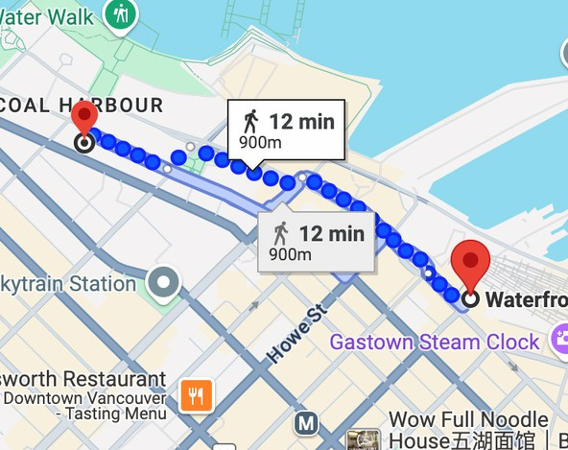
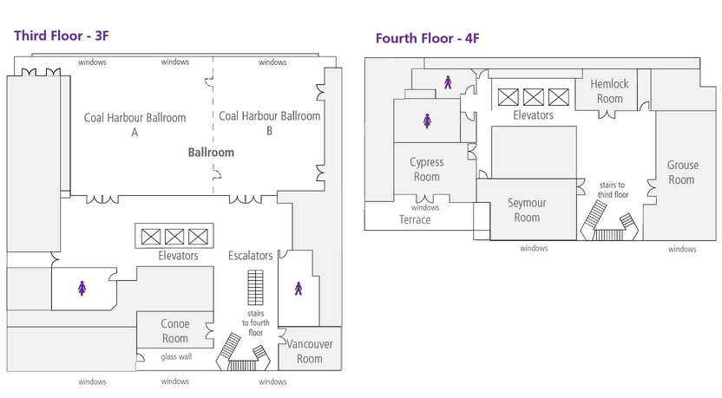
Contacts principaux & Lieu & Transports
Contacts principaux :

Tara Erb (Coordinatrice du réseau) : bcneihr@uvic.ca
Kali Douglas (Assistante administrative) : admin_bcneihr@uvic.ca Jodi Rodriguez (Coordinatrice des événements) : jodi@elevenevents.ca
Transports :
Arrivée à YVR (l’aéroport) : pour ceux qui arrivent en avion, le SkyTrain assure une liaison directe entre l’aéroport et la station Waterfront. L’hôtel Coast se situe à 900 m à pied (consultez le plan ci-joint).

Arrivée en voiture : si vous venez en voiture, l’hôtel Coast propose un stationnement à 30 $/jour. D’autres options sont possibles.
https://en.parkopedia.ca/parking/locations/coast_coal_harbour_vancouver_hotel_by_apa_11 80_west_hastings_vancouver_british_columbia_v6e_4r5_canada_6gf8c2b2qk9j9ry4e1/? arriving=202409110930&leaving=202409111130
Commodités de l’hôtel :

Wifi Gratuit
Piscine extérieure & salles de sport

Parking souterrain sécurisé

Tous les repas du rassemblement seront servis dans les salles de réception A et B

Les présentations se dérouleront dans les salons A, B, Grouse et Seymour.

Grille horaire du programme
*soumise à des changements*

Vous trouverez des informations sur la présentation sur le PDF qui apparaît sur notre site web: https://onlineacademiccommunity.uvic.ca/bcneihr/national-gathering-of-graduate-students/

9 octobre
16h00 – 18h00 | Inscription anticipée
18h00 – 20h00 | Galerie Bill Reid
10 de octubre
7h00 – 8h00 | Petit déjeuner et inscription*
*Photos disponibles pour les étudiants sur la plateforme FCFS pendant le déjeuner.
8h00 – 8h15 | Interprétation Tsatsu Stalqayu (tribu de la Meute des Loups de la Côte)
8h20 – 8h35 | Bienvenue et reconnaissance des terres
8h35 – 8h50 | Prière d'ouverture (Aîné(e)s)
8h50 – 9h05 | Ouverture (l'équipe de l'NEIHR de la Colombie-Britannique)
9h05 – 9h15 | Présentations du maître de cérémonie
*Photos disponibles pour les étudiants sur la plateforme FCFS pendant le petit déjeuner

9h15 – 9h50 | Conférence principale: Dr. Evan Adams
9h50 – 10h25 | Conférence principale: Dr. Shawn Wilson
10h25 – 10h45 | Pause
10h45 – 11h20 | Conférence du Directeur Scientifique
11h20 – 11h35 | Interprétation compagnie V'ni Dansi
11h40 – 11h55 | Chanteuses de gorge Inuit (Lydia Etok et Nina Segalowitz)
12h00 – 12h20 | Maître de cérémonie (consignes logistiques) et  bénédiction des aliments par les Aîné(e)s
12h20 m. – 13h20 | Déjeuner et débat REDI 2.0*
*Photos disponibles pour les étudiants sur la plateforme FCFS pendant le déjeuner
14h00 | Sortie du transport pour l’excursion terrestre (Stanley Park)
14h30 – 16h00 | Promenade terrestre
16h00 – 16h30 | Visite aux magasins de cadeaux avant le retour
16h45 | Sortie du transport pour rentrer à l’hôtel

17h00 | Arrivée à l’hôtel
Reste de l’après-midi libre
11 octobre
7h30 – 8h30 | Petit déjeuner
*Photos disponibles pour les étudiants sur la plateforme FCFS pendant le petit déjeuner.
8h30 – 9h10 | Ouverture et consignes logistiques
9h15 – 10h15 | Session 1
10h15 – 10h30 | Pause et collation
10h30 – 11h30 | Session 2
11h30 – 11h45 | Pause et collation
11h45 –12h45 | Session 3
12h45 –13h45 | Déjeuner
*Photos disponibles pour les étudiants sur la plateforme FCFS pendant le déjeuner.
14h00 – 15h00 | Session 4
15h00 – 15h15 | Pause et collation
15h15 – 16h15 | Session 5
16h30 – 17h15 | Clôture (Prix au directeur scientifique et remerciement au Comité de Direction des étudiants indigènes)
Reste de l’après-midi libre
12 octobre
7h30 – 9h30 | Petit déjeuner et café à emporter

Kh
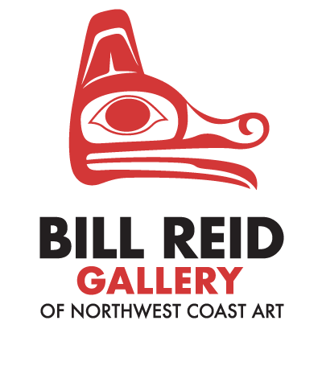
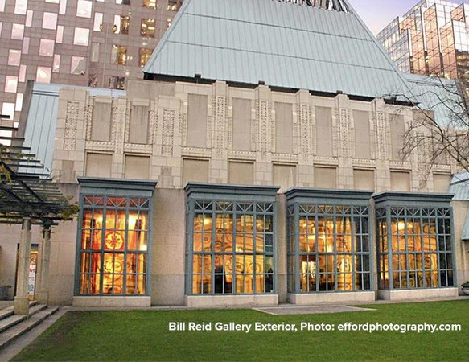
Venez nous retrouver le soir du 9 octobre à la Galerie Bill Reid d'art de la côte Nord-Ouest
Nous dégusterons des amuse-bouches (inclus) et des boissons (bar payant disponible) de 18h à 20h.
La galerie d'art est située à proximité du lieu de la conférence.
Adresse : 639 Hornby St, Vancouver, BC
*Les frais de taxi/Uber peuvent être remboursés.

“En tant qu’institution culturelle phare à Vancouver, la Galerie Bill Reid se consacre à la célébration des riches traditions artistiques de la côte Nord-Ouest tout en favorisant une compréhension et une appréciation plus profondes de l’art autochtone contemporain.”

https://www.billreidgallery.ca/pages/about-the-gallery

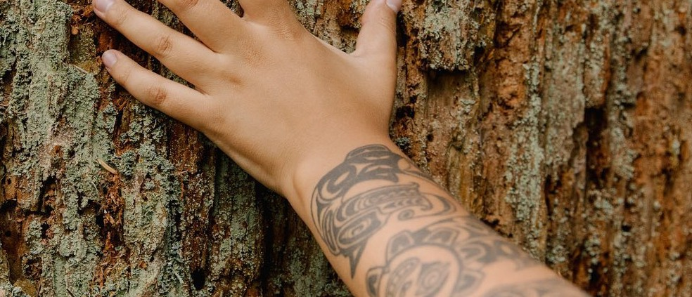
Notre peuple vit ici depuis des millénaires en harmonie avec la terre. Notre relation à la terre, à la communauté, à soi-même et à l'esprit - voilà ce qui permet à chacun d'être pleinement humain en lien avec ce qui est.

TALAYSAY TOURS LE 10 OCTOBRE

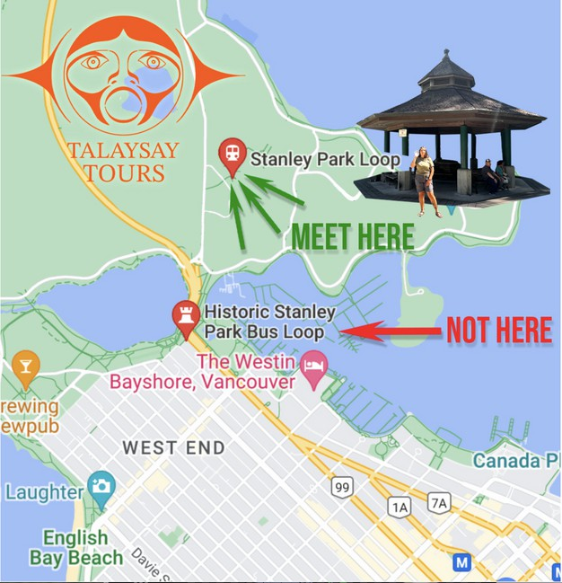
Créée en 2002, Talaysay Tours est détenu et géré par Candace et Larry Campo, représentants des Shíshálh (Sechelt) et Sḵwx̱wú7mesh (Squamish). Nous sommes des acteurs engagés du secteur du tourisme et de l'éducation autochtones. Notre mission est de renforcer les capacités de la prochaine génération dans les domaines de l'entreprise, du tourisme et de l'emploi éducatif tout en soutenant la revitalisation culturelle, l'éducation ancrée dans le territoire et la réappropriation.

Visite des Arbres Parlants : Notre guide ambassadeur culturel de Talaysay partagera avec vous nos pratiques écologiques, notre histoire ancienne et contemporaine, nos récits, nos légendes et nos modes de vie (savoirs) autochtones.
https://www.talaysay.com/about

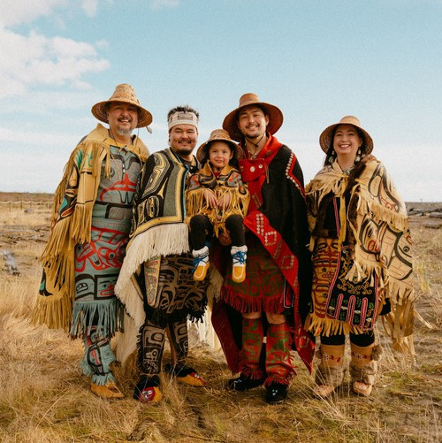

MC: Nawaska Consulting, Carlie Chase
https://nawaska.ca/

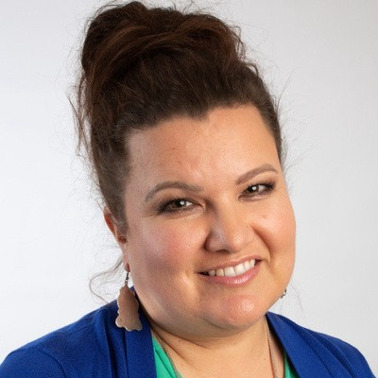
Fondatrice et propriétaire de Nawaska Consulting, Carlie est Secwépemc et la première de sa famille à ne pas avoir fréquenté les pensionnats. Profondément consciente de la responsabilité qui en découle, Carlie a consacré sa carrière à la promotion des organisations autochtones et communautaires à travers le Canada. Riche de son expérience en tant que directrice exécutive de la Fondation de l'espoir, de son rôle au Centre de santé autochtone Wabano, où elle a dirigé une campagne de financement de 15 millions de dollars pour construire le premier centre d'excellence autochtone en soins de santé au Canada, ainsi que de son poste de directrice chez Reconciliation Canada, Carlie possède un réseau, une expertise et une expérience à la fois enracinés dans la communauté et reconnus à l'échelle nationale..

Photographe: Georgie Lawson
https://www.georgielawson.com/

Georgie a d'abord cultivé sa passion pour la photographie au lycée, où il a été inspiré par l'authenticité de la photographie argentique.
Après le lycée, Georgie a étudié son art à l'Université Capilano et à l'Université d'art et de design Emily Carr, nourrissant ses talents naturels et consolidant sa carrière.
Grâce à une bourse de la Fondation d'art YVR, Georgie est retourné plusieurs fois dans sa réserve [des Premières Nations] à Gitsegukla au cours d'une année où il a travaillé sur une œuvre capturant le drame des changements de saisons. Il a également pu renouer avec sa famille, ce qui est primordial pour lui.

Elder Glida Morgan

La Première Nation Tla'amin

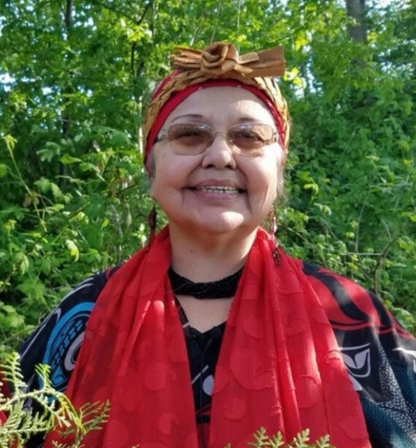
Elder Glida Morgan est originaire de la Première Nation Tla'amin. Elle est déterminée à apporter une lumière de guérison à notre peuple autochtone dans son rôle de travailleuse de première ligne dans le Downtown East Side de Vancouver et partout où elle est invitée à apporter son soutien dans les domaines de la violence familiale, du bien-être mental et de la santé des femmes. Elder Glida a exploré les moyens d'intégrer la culture dans les plans de soins de santé pour les peuples autochtones.
Se produisant en groupe lors d'événements communautaires dans la région du Lower Mainland, Elder Glida aide à fournir des remèdes sous forme de chants pour les patients en soins palliatifs, en chantant et en jouant du tambour lors des chants traditionnels.

Elder Barbara Hulme

Métis Nation
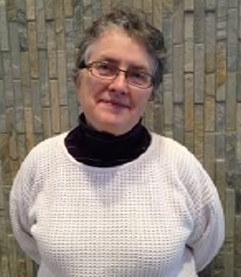
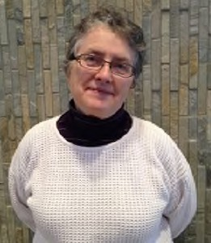

Barbara Hulme est honorée en tant que membre fondatrice de la Nation Métisse du Grand Victoria. "Barb", comme on l'appelle affectueusement, est une mentor, une gardienne du savoir et maintenant une Aînée de confiance dans la communauté métisse. Par l'enseignement et le mentorat à l'Université de Victoria, Barb soutient les étudiants métis à la Maison des Premiers Peuples. Son mentorat s'inscrit dans un effort plus large et plus diversifié de la part de Barb pour améliorer le bien-être de la communauté métisse. Elle a également été bénévole dans son bureau métis local en tant qu'administratrice, historienne, coordinatrice de la citoyenneté et conseillère en généalogie pendant plus de 13 ans.
Intervenant principal : Dr Evan Adams

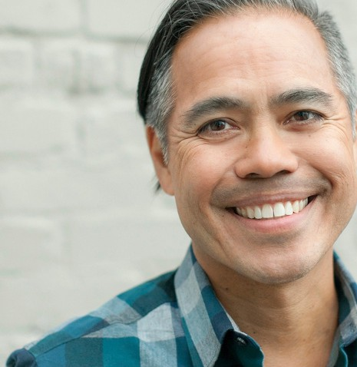
Le Dr Evan Tlesla II Adams est un médecin Salish de la côte, originaire de la Première Nation Tla’amin près de Powell River, en Colombie-Britannique. De 2007 à 2012, il a été le tout premier médecin-conseil en santé autochtone au Bureau du médecin hygiéniste en chef du ministère de la Santé de la Colombie-Britannique. De 2012 à 2014, il a été médecin hygiéniste en chef adjoint pour cette même province. Il occupe actuellement la fonction de médecin-chef de l'Autorité de la santé des Premières Nations. En plus de sa carrière médicale, il est acteur et dramaturge, et a acquis une renommée internationale grâce à ses rôles dans les films Smoke Signals et The Business of Fancydancing.

https://drevanadams.ca/

Keynote Speaker: Dr. Shawn Wilson

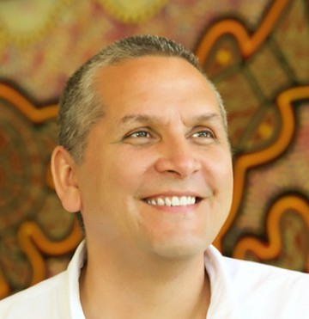
Le Dr Shawn Wilson est membre de la nation Opaskwayak Cree, dans le nord du Manitoba. Père de trois garçons, fils, oncle, époux, enseignant, étudiant, voyageur infatigable, gardien et chercheur de savoir, il incarne de nombreux rôles dans sa vie personnelle. Sur le plan professionnel, en tant que psychologue communautaire, chercheur et membre émerite de la nation Cree, il a passé une grande partie de sa vie à naviguer entre le monde autochtone et le monde occidental dominant. Aujourd'hui, il se concentre sur la transmission de ces connaissances à la prochaine génération, que ce soit auprès des jeunes chercheurs autochtones ou de ses propres enfants.

https://ccgs.ok.ubc.ca/about/contact/shawn- wilson/

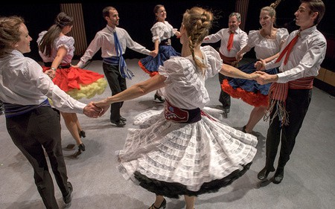
Artistes

Coastal Wolf Pack (Tsatsu Stalqayu)
http://tsatsustalqayu.ca/

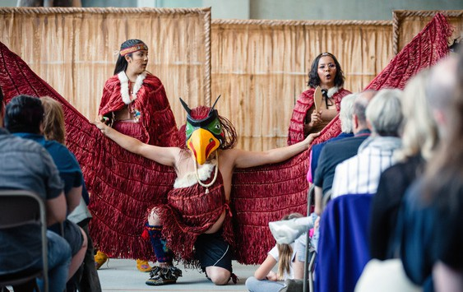
“ Le groupe Tsatsu Stalqayu, traduit en anglais par Coastal Wolf Pack, est un ensemble de chants et danses Salish. Il regroupe plus de 25 membres d’une même famille, âgés de 6 mois à plus de 50 ans. La diversité d’âges et de genres au sein du groupe permet de partager une riche variété de chants, danses et récits lors de leurs représentations. Les membres représentent fièrement plusieurs communautés Salish de la côte, telles que Musqueam, Squamish, Tsartlip et Nanaimo, et leur présence intergénérationnelle renforce l’importance de l’héritage ancestral des terres Salish.”

V’ni Dansi
https://www.vnidansi.ca/

V'ni Dansi, basée à Vancouver, est une troupe de danse Métisse contemporaine qui se consacre à la transmission des danses, histoires et de la culture des Métis. Sous la direction artistique de Yvonne Chartrand, la compagnie s'engage à la fois dans la préservation des traditions et l'innovation. Les danseurs se produisent sous le nom des "Louis Riel Métis Dancers" pour les œuvres traditionnelles et sous V'ni Dansi pour les créations contemporaines. C'est la seule troupe au Canada à enseigner et à exécuter à la fois la danse métisse traditionnelle et contemporaine. V'ni Dansi, qui signifie "Viens danser" en Mitchif, est fier de faire découvrir la culture vibrante des Métis à des publics de toutes origines. Leur travail se concentre autour de trois axes créatifs : la gigue traditionnelle métisse, la gigue contemporaine métisse et la danse contemporaine autochtone.

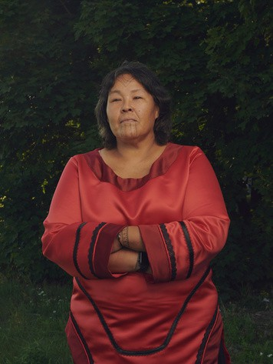
Artistes
https://www.mbam.qc.ca/en/activities/oktoecho-saimaniq-sivumut/

Lydia Etok
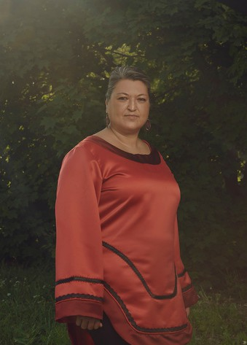
Chanteuse de gorge inuit et co-directrice artistique d'Oktoecho pour le volet inuit
Originaire de Kangiqsualujjuaq, au Nunavik, Lydia Etok reste étroitement liée à sa communauté grâce à son engagement au sein de la Société Makivik. Elle consacre son temps à sensibiliser aux différences culturelles et à renforcer la compréhension entre les peuples du Nord et du Sud, avec une approche axée sur le développement des compétences. Artiste polyvalente, Lydia participe à de nombreux projets qui lui permettent de transmettre ses traditions à travers le chant de gorge inuit et les récits. Elle travaille également avec les organisations autochtones Feux Sacrés et Avataq, veillant à ce que sa communauté soit fidèlement représentée dans chaque création. Membre d'Oktoecho depuis 2009, elle y poursuit cet engagement.

Nina Segalowitz
Chanteuse de gorge inuit et co-directrice artistique – volet autochtone (Premières Nations et Inuits)
Nina Segalowitz, originaire de Fort Smith (Territoires du Nord-Ouest), est d’ascendance Inuvialuit et Chipewyan. Survivante de la rafle des années 1960 et mère de trois enfants, elle est diplômée de l’Université Concordia en sciences humaines appliquées, ainsi qu’en comptabilité et travail social. Nina est une artiste polyvalente, accomplie en chant de gorge inuit, en percussions et en violoncelle. Elle s’est produite dans le monde entier au cours des 25 dernières années, y compris lors d’une performance impromptue avec Bobby McFerrin. Elle travaille avec Oktoecho depuis 2010, où elle utilise la musique et les ateliers pour faire découvrir et démystifier la culture inuit.
.

Remerciements pour le financement
Nous tenons à exprimer notre sincère gratitude à tous les ERRSAs pour leur soutien dans la réalisation de cet événement. Votre engagement à faire progresser les connaissances et à favoriser la collaboration est essentiel à notre mission de créer un rassemblement transformateur qui profite à tous les participants. Nous sommes profondément reconnaissants de vos contributions et de votre dévouement à nos objectifs communs.

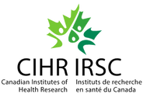

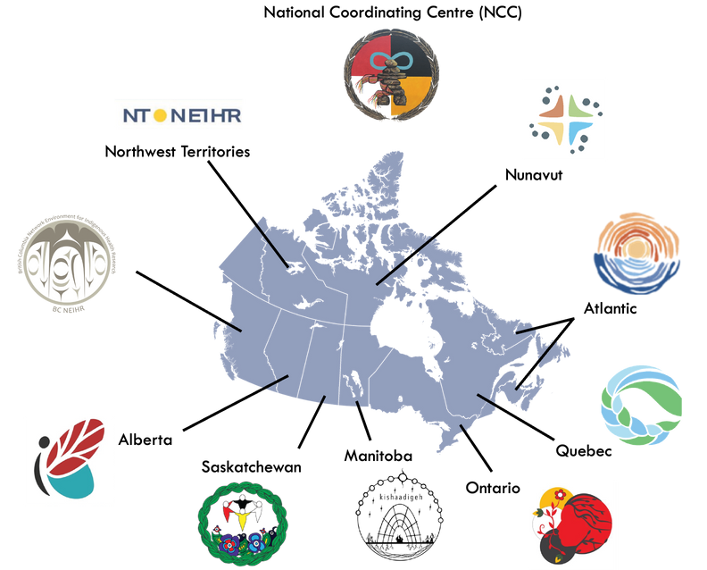
Le programme ERRSA est généreusement financé par l'Institut canadien de recherche en santé.

Pour obtenir les informations les plus récentes sur le RNED, y compris le programme et le calendrier des étudiants, veuillez consulter le site web de l'ERRSA de la Colombie-Britannique :

